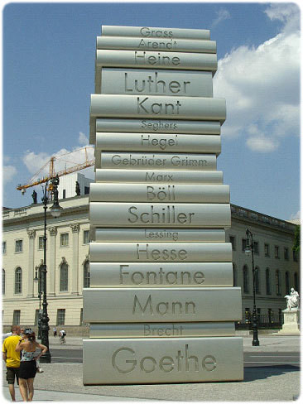
Дочитавши улюблену книгу, ми завжди хочемо дізнатись продовження, а щоб задовольнити свою допитливість починаємо відшукувати нові захопливі подробиці з історії написання твору або життя письменника. Отож, хочемо поділитися з Вами деякими цікавими фактами про видатні творіння світової літератури.
Читати про книги так само цікаво, як і читати самі романи. Часто одна деталь може змінити сприйняття оригінального тексту. Пропонуємо кілька фактів про книги, яких ви могли не знати.

«Великий Гетсбі» Френсіс Скот Фіцджеральд
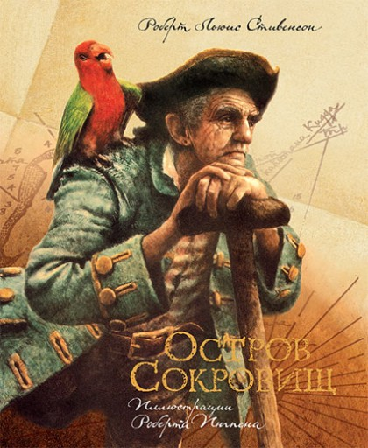
Багато сумнівів у Фіцджеральда було не тільки з приводу створених образів, а й щодо назви твору. Перш за все були відкинуті такі варіанти: "Навколо сміття і мільйонерів", "Гетсбі - Золотий капелюх", "Несамовитий коханець", та "Дорогою у Вест Егг". За тиждень до публікації Фіцжеральд обрав назву "Бенкет Трімальхіона". Потім він вирішив назвати його "Великий Гетсбі", а в останній момент, вирішивши пов'язати назву з символами американської мрії, письменник вигадав назву "Під Червоним, Синім і Білим" (кольори американського прапора).

"Острів скарбів" Роберт Люїс Стівенсон
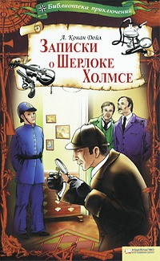
В знаменитій пісні з роману Стівенсона "Острів скарбів" співається: "П'ятнадцять чоловік на скриню мерця. Йо-хо-хо, та пляшка рому!". Логічно припустити, що "Йо-хо-хо" - це регіт піратів, однак це не так. Такий вигук використовувався англійськими моряками, коли їм потрібно було разом одночасно докласти зусиль в який-небудь роботі - в українській мові йому відповідає фраза "Один, два, почали!".

"Записки про Шерлока Холмса" Артур Конан Дойл
Фраза "Елементарно, Ватсон!", яку ми звикли асоціювати з Шерлоком Холмсом, жодного разу не зустрічається в оригінальних книгах Артура Конан Дойля. Її вигадали в одній з театральних вистав за мотивами книг про Холмса, звідки фраза перекочувала в фільми. Найімовірніше, джерелом фрази стала відповідь детектива, яка складалась з одного слова "Elementary". В оповіданні "Горбань" - єдиний випадок вимови даного слова Холмсом за всю бібліографію.
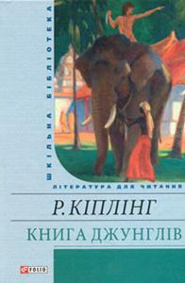
"Книга джунглів" Редьярд Кіплінг

В оригінальному творі "Книга джунглів" Багіра - це персонаж чоловічої статі. Вітчизняні перекладачі змінили Багірі стать, скоріш за все тому, що слово"пантера" - жіночого роду. Така ж трансформація відбулася з іншим персонажем Кіплінга: кіт став у вітчизняному перекладі "Кішкою, яка гуляла сама по собі".
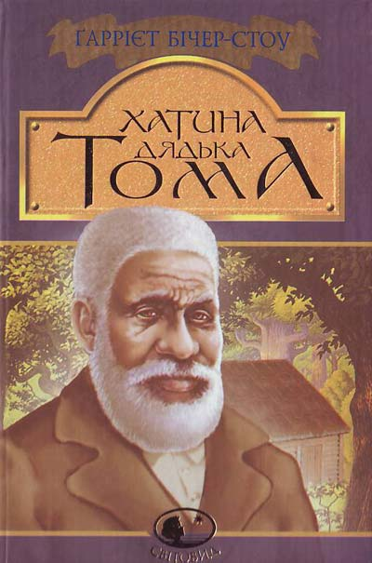

Гаррієт Бічер-Стоу після написання роману пред'являлися звинувачення в недостовірності зображеного в творі. У відповідь письменниця в 1853 році написала книгу "Ключ до хатини дядька Тома" (часто просто "Ключ"), де наводились свідчення того, що роман грунтується на реальних подіях.
Будинок Бічер-Стоу в Брансвік, штат Мен, де була написана "Хатина дядька Тома", знаходиться в переліку найважливіших пам'яток США.

Цікаві факти із життя Жуля Верна
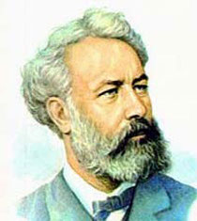
Спочатку автор уявляв капітана Немо поляком, що шукав можливостей помститися Росії після жорстокого придушення польського повстання 1863 року.
Українська письменниця Марко Вовчок була особисто знайома з Жулем Верном, котрий передав їй право перекладу його творів російською мовою.
Після смерті Жуля Верна залишилася його картотека, що містить понад 20 000 зошитів з відомостями з усіх галузей людських знань.
Коли на Землю було вперше передано фотографії зворотної сторони Місяця, одному з «потойбічних» місячних кратерів було присвоєне ім'я «Жуль Верн». Кратер Жуль Верн межує з Морем Мрії.
Із 108 наукових передбачень письменника на сьогодні не справдилось лише 10!
Згідно з даними ЮНЕСКО, за кількістю перекладів мовами народів світу книги Жуля Верна займають третє місце, поступаючись лише творам сценаристів студії Уолта Діснея і книгам Агати Крісті.

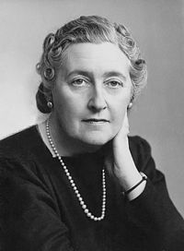
Агата Крісті

Агата Крісті (1890-1976), вже видавши з десяток книг, в анкетному рядку «рід занять» вказувала: «домогосподарка». Вона працювала уривками, не маючи ні окремого кабінету, ні навіть письмового столу. Писала в спальні за туалетним столиком або могла примоститися за обіднім столом в перервах між прийомами їжі. «Мені бувало трохи ніяково «йти писати». Але якщо вдавалося усамітнитися, закрити за собою двері і зробити так, щоб ніхто не заважав, то я забувала про все на світі».

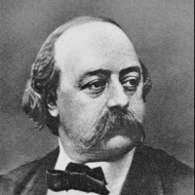
Гюстав Флобер

Гюстав Флобер (1821-1880) писав «Мадам Боварі» п'ять років. Робота просувалася дуже повільно і болісно: «"Боварі"не йде. За тиждень - дві сторінки! Є за що набити собі морду з відчаю». Прокидався Флобер о десятій ранку, не встаючи з ліжка, читав листи, газети, курив люльку, розмовляв з матінкою. Потім приймав ванну, снідав і обідав одночасно і вирушав на прогулянку. Одну годину він викладав своїй племінниці історію та географію, потім сідав у крісло і читав до сьомої вечора. Після щедрої вечері він кілька годин розмовляв з матінкою і, нарешті, з настанням ночі починав творити. Через роки він писав: «Врешті-решт, робота - найкращий спосіб вислизнути від життя».

Ернест Хемінгуей

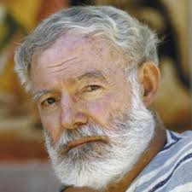
Ернест Хемінгуей (1899-1961) усе життя вставав удосвіта. Піднімався він не пізніше шостої ранку, свіжим і бадьорим. Працював Хемінгуей до полудня, стоячи біля полиці. На полиці стояла друкарська машинка, на машинці лежала дерев'яна дошка, застелена листками для друку. Списавши олівцем усі аркуші, він знімав дошку і передруковував написане. Кожен день він підраховував кількість написаних слів і будував графік. «Коли закінчуєш, відчуваєш себе спустошеним, але не порожнім, а таким, що знову наповнюється, немов займався любов'ю з коханою людиною».

Джеймс Джойс
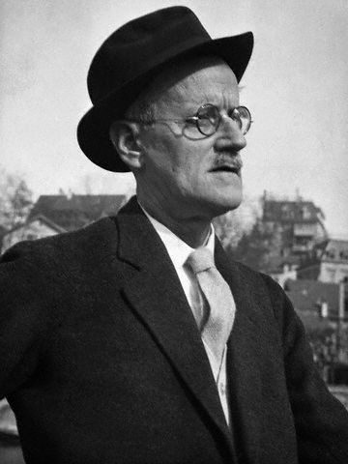
Джеймс Джойс (1882-1941) про себе писав: «Людина малодоброчинна, схильна до екстравагантності та алкоголізму». Ні режиму, ні організації. Спав до десятої ранку, снідав у ліжку кавою і рогаликами, заробляв уроками англійської та гри на піаніно, постійно брав у борг гроші і відволікав кредиторів розмовами про політику. Щоб написати «Улісса», йому знадобилося сім років з перервами на вісім хвороб і вісімнадцять переїздів до Швейцарії, Італії, Франції. За ці роки він провів за роботою приблизно 20 тисяч годин.

Харукі Муракамі
Харукі Муракамі (нар. 1949) встає о четвертій ранку і пише 6 годин поспіль. Після роботи бігає, плаває, читає, слухає музику. О дев'ятій вечора відбій. Муракамі вважає, що режим, який повторюється, допомагає йому зануритися в транс і є корисним для творчості. Колись він вів сидячий спосіб життя, набирав вагу і курив по три пачки сигарет на день. Потім переїхав у село, став харчуватися рибою і овочами, курити кинув і більше 25 років займається бігом. Єдиний недолік - відсутність спілкування. Щоб дотримуватися режиму, Муракамі доводиться відхиляти всі запрошення, і друзі ображаються. «Читачам усе одно, який у мене режим дня, аби чергова книга виявилася кращою за попередню».

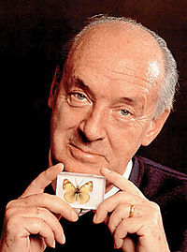
Володимир Набоков

Володимир Набоков (1899-1977) накидав романи на невеликих картках, які складав у довгий ящик для каталогів. Він записував шматки тексту на картках, а потім складав з фрагментів сторінки і глави книги. Таким чином рукопис і робочий стіл вміщалися в коробці. «Лоліту» Набоков писав по ночах на задньому сидінні автомобіля, вважаючи, що там немає шуму і відволікаючих чинників. Подорослішавши, Набоков ніколи не працював після обіду, дивився футбольні матчі, іноді дозволяв собі келих вина і полював на метеликів, деколи пробігаючи за рідкісним екземпляром до 25 кілометрів.

Марсель Пруст

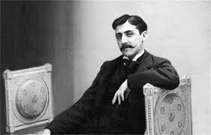
Марсель Пруст (1871-1922) писав роман «У пошуках втраченого часу» майже 14 років. За цей час він написав півтора мільйона слів. Щоб повністю зосередитися на роботі, Пруст сховався від суспільства і майже не виходив зі своєї знаменитої оббитої дубом спальні. Працював Пруст ночами, вдень спав до третьої або четвертої години. Відразу після пробудження запалював порошок, що містить опіум, - так він лікував астму. Майже нічого не їв, тільки снідав кавою з молоком і круасаном. Писав Пруст у ліжку, примостивши зошит на колінах і підклавши подушки під голову. Щоб не заснути, брав кофеїн у таблетках, а коли приходила пора спати, заїдав кофеїн вероналом. По всій видимості, мучив він себе навмисно, вважаючи, що фізичне страждання дозволяє досягти висот у мистецтві.

Марк Твен

Марк Твен (1835-1910) писав «Пригоди Тома Сойєра» на фермі, де йому побудували окрему альтанку-кабінет. Працював при відкритих вікнах, притиснувши аркуші паперу цеглинами. Нікому не дозволялося наближатися до кабінету, а якщо Твен був дуже потрібний, домашні трубили в горн. Вечорами Твен читав родині написане. Він безперервно курив сигари, і де б Твен не з'явився, після нього доводилося провітрювати приміщення. Під час роботи його мучило безсоння, і, за спогадами друзів, він узявся лікувати його шампанським на ніч. Шампанське не допомогло - і Твен попросив друзів запастися пивом. Потім Твен заявив, що йому допомагає тільки шотландське віскі. Після серії експериментів Твен просто ліг у ліжко в десять вечора і несподівано заснув. Все це дуже розважало його. Втім, його розважали будь-які життєві події.
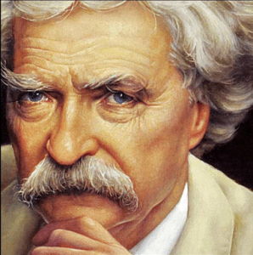
Лев Толстой
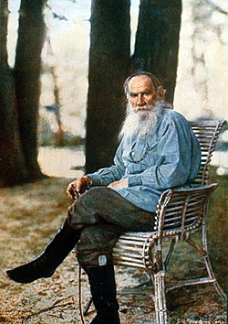
Лев Толстой (1828-1910) під час роботи був букою. Вставав пізно, годині о дев'ятій, ні з ким не розмовляв, поки не вмиється, не переодягнеться і не розчеше бороду. Снідав кавою і парою яєць, зварених некруто, і замикався до обіду в кабінеті. Іноді там тихіше від миші сиділа дружина його Софія на випадок, якщо доведеться переписати від руки кілька глав «Війни і миру» або вислухати чергову порцію твору. Перед обідом Толстой відправлявся на прогулянку. Якщо повертався в гарному настрої, міг ділитися враженнями або займатися з дітьми. Якщо ні, читав книги, розкладав пасьянс і розмовляв з гостями.
Лев Толстой скептично ставився до своїх романів, у тому числі і до «Війни і миру». У 1871 році він відправив Фету листа: «Який я щасливий ... що писати багатослівну дурницю на кшталт "Війни" я більше ніколи не буду».
Цікаві факти з життя Байрона

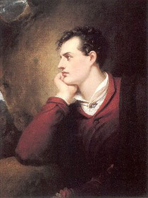
• За спогадами сучасників поета, Байрон мав привабливу зовнішність. Як свідчить Едвард Трелоні, «у зовнішності Байрона втілилася ідеальна норма, якою природа нагороджує генія. Він був у розквіті сил — мав 34 роки, середнього зросту — 5 футів і 8 з половиною дюймів (близько 1,72 метра); красиві риси обличчя, бліда шкіра без жодної плямки чи зморшки, широкі плечі, відкриті груди, чудові пропорції тіла. Невелика, правильної форми голова і кучеряве волосся легко й граціозно поєднувалися з міцною довгою шиєю. Очі та форма рота видавали генія. Природа мало що могла додати до того, чим обдарувала, як у зовнішності, так і в її одухотвореності». Стендаль в одному зі своїх листів описав зустріч із Байроном: «Це було восени 1816 року, коли я побачив Байрона в міланському театрі Ла Скала. Мене вразили очі лорда Байрона... Ніколи в житті я не зустрічав нічого прекраснішого та виразнішого. Навіть тепер, думаючи про те, якого виразу великий зодчий має надавати генієві, завжди згадую той прекрасний образ...»

• Єдиною фізичною вадою Байрона була вроджена кульгавість. Намагаючись виправити свою фізичну ваду, Байрон серйозно займався спортом, став стрілком, боксером, наїзником, плавцем. Байрон легко міг проплисти 5 миль (9 км). В 1809 р. він переплив гирло річки Тахо, наперекір стрімкій течії під час океанського припливу. В 1810 р. за годину і десять хвилин переплив протоку Дарданелли (шириною понад 4 км). Італійці називали його «англій-цем-рибою» після того, як Байрон здобув перемогу під час змагань у Венеції в 1818 p., протримавшись на воді чотири години двадцять хвилин і здолавши відстань у кілька миль.

• Фізично загартований і сильний, Байрон, однак, був напрочуд примхливим щодо своєї зовнішності й здоров'я. Знаючи за собою схильність до повноти, він виснажував себе постійними дієтами, ліками, часто жив надголодь.

• В січні 1822 р. померла теща Байрона, леді Ноел, яка залишила йому спадок у 600 фунтів, за умови, що він додасть до своїх імен Джордж Гордон ім'я Ноел. Поет залюбки підписував свої особисті листи «Н. Б.» (Ноел Байрон), що асоціювалося для нього з ініціалами Наполеона Бонапарта.

10 цікавих фактів про Альбера Камю

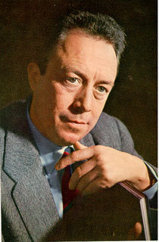
1. Альбер Камю народився в Алжирі. Його батько був наглядачем у винному підвалі та помер після поранення в битві на Марні під час Першої світової війни. Матір Камю була напівглуха та неграмотна і працювала прибиральницею.
2. У віці 17 років у Альбера Камю діагностують туберкульоз. Він був змушений призупинити на 2 роки навчання і назавжди припинити заняття спортом, хоча любов до футболу він зберіг на все життя. Він довгі роки страждав від наслідків перенесеної хвороби. Пізніше за станом здоров’я йому було відмовлено в післядипломному навчанні, до армії його також не взяли через перенесену хворобу.
3. В ліцеї Альбер Камю серйозно займався футболом та грав за юнацьку команду клубу "Racing Universitaire d’Alger" (RUA). Пізніше він казав, що спорт та гра в команді вплинули на формування його ставлення до моралі та обов’язку. Частіш за все він був воротарем під час футбольних матчів. Він казав, що ця позиція була найлегшою через те, що так він менше стирав підошви чобіт, за що його часто сварила бабуся. Одного разу друг Камю запитав його, чому він надав би більшу перевагу – театру чи футболу – Камю сказав, що обрав би футбол без найменших вагань.
4. Після навчання Камю працював приватним вчителем, продавцем запчастин та ассистентом в метеорологічному інституті.
5. Камю палив упродовж усього життя. Важко знайти фотографії, де він зображений без цигарки. Навіть свого кота він назвав Сігарет ("Cigarette").
6. Камю був єдиним французьким журналістом, який у 1945 році з обуренням висловився про вибух атомної бомби в Хіросімі, в той час як для більшості французів вибух означав кінець війни.
7. Біограф Камю Олівер Тодд зазначає, що улюбленою стравою Камю, яку він навіть сам і готував, була маісена – кукурудзяна каша.
8. Камю дуже захоплювався театром. В 1936 році він створив самодіяльний "Театр праці" (пізніше – "Театр команди"). Зокрема, він здійснив постановку "Братів Карамазових" за Достоєвським, де сам зіграв Івана Карамазова.
9. В 1957 році Камю була присуджена Нобелівська премія з літератури "за великий внесок до літератури, що висвітив значення людської совісті". В своїй промові з нагоди вручення премії, Камю так охарактеризував свою життєву позицію: "Я надто міцно прикутий до галери свого часу, щоб не гребти разом з іншими, навіть вважаючи, що галера просмерділася оселедцем, що на ній надто багато наглядачів і що, окрім іншого, взято невірний курс".
10. У 2011 році на сторінках італійської газети "Corriere della Sera" було висловлено версію, згідно якої автокатастрофа, в якій загинув Камю, була підлаштована радянськими спецслужбами за особистою вказівкою міністра закордонних справ СРСР Шепілова. Так радянська влада нібито помстилася за те, що Камю публічно засудив радянське вторгнення до Угорщини та виступав на підтримку Бориса Пастернака.

Різне...
- Генріх Гейне був далеким родичем Карла Маркса по материнській лінії. Проте вони познайомилися в Парижі в 1843 році і не підозрювали про свої родинні зв'язки. Поет був зачарований розумом молодого філософа і майже щодня приходив на вулицю Вано поговорити про політику та літературу.
- Якось Віктор Гюґо відправився до Пруссії.
– Чим ви займаєтеся? - запитав у нього жандарм, заповнюючи анкету.
– Пишу.
– Я питаю, чим ви заробляєте на кошти для проживання?
– Пером.
– Так і запишемо: «Гюґо. Торговець пір'ям».
- Діккенс розповів про те, що кожне слово, перш ніж перейти на папір, спочатку йому виразно чується, а персонажі його постійно перебувають поруч і спілкуються з ним. Працюючи над «Крамницею старожитностей», письменник не міг спокійно ні їсти, ні спати: маленька Нелл постійно крутилася під ногами, вимагала до себе уваги.
- Існує версія, що Еріх Ремарк і Адольф Гітлер неодноразово зустрічалися під час війни (обидва служили на одному напрямку, хоча і в різних полках) і, можливо, були знайомі. На підтвердження цієї версії часто наводиться фотографія, на якій зображені молодий Гітлер і ще двоє чоловіків у військовій формі, один з яких має деяку схожість із Ремарком. Проте у цієї версії немає інших підтверджень. Таким чином, знайомство письменника з Гітлером не доведено.
- Едгару Аллану По було сімнадцять років, коли його прийняли до університету Вірджинії. У перший рік він зумів програти в азартні ігри всю свою річну стипендію. Було також відомо про те, що Едгар заборгував близько $ 2500 місцевим гравцям. Азартні ігри привели до алкоголізму. Едгар примудрявся з'являтися в нетверезому стані навіть під час іспитів. Цікавий факт полягає в тому, що Едгар Аллан По закінчив заклад з найвищим рейтингом в своєму класі і став кращим студентом свого покоління.
- Одна з найбільш незвичайних в світі книг – це «Божественна комедія» Данте, написана на аркуші паперу розміром 80 на 60 см. бенедиктинським ченцем Габріелем Челані. Всі 14 000 віршів можна легко прочитати неозброєним оком, а якщо подивитися на лист з деякої відстані, то бачиш барвисту карту Італії. На цю працю Челані витратив чотири роки.
- Джек Лондон виріс у майже жебрацьких умовах, тому ще в дитинстві змушений був працювати. Він продавав газети на вулиці, а після школи влаштувався на фабрику з виготовлення консервів. Потім у житті Джека Лондона з'явилася Аляска: він працював там старателем, рибалкою, а в 23 роки став волоцюгою. Після чергового арешту він вирішив заробляти на хліб письменництвом, думаючи, що це найпростіший заробіток. Він розмістив у журналах свої перші оповідання, засновані на особистих враженнях від перебування на Алясці. А в 1900 році світ побачив його перший збірник творів, який називався «Син вовка». Розповіді Лондона користувалися популярністю. Щороку він випускав по декілька книг. Його найвідоміші романи «Мартін Іден» і «Серця трьох» увійшли до класики світової літератури.
- Популярність Лондона не згасла і зараз. За його творами знімають фільми. Незважаючи на те, що помер Джек Лондон 22 листопада 1916 року, він до цих пір залишається улюбленим письменником мільйонів читачів в усьому світі.
- Один з найвизначніших письменників Франції, історик, філософ, поет Вольтер написав книжку «Історія Карла XII», яку до кінця XIX ст. було перевидано понад 100 разів. Дві сторінки в ній присвячено Україні та її гетьманові Івану Мазепі. У своєму творі Вольтер писав про Україну: «Україна завжди прагнула свободи, але, оточена Москвою, Туреччиною і Польщею, все була примушена шукати собі протектора в одній з цих держав». Мазепу він описував так: «Це була відважна людина, далекоглядна, невтомна в праці, хоч і поважного віку».
Чи знали Ви, що книга «Гордість і упередження» Джейн Остін чекала на видавця понад 15 років, а літературний герой Аладдін спершу був китайцем? Розкриємо вам ще кілька невідомих, дотепних та приголомшливих фактів про відомі книги.

1. У першому перекладі «Гамлета» Вільяма Шекспіра російською, який зробив Олександр Сумароков, назва звучала так: «Омлет, принц Датський».

2. Насправді папір загоряється при температурі понад 450 градусів Цельсія, а, як ми усі пам’ятаємо, у назві книги Рея Бредбері обрано шкалу Фаренгейта. Сам письменник розповів, що консультувався із начальником пожежної безпеки щодо назви, але той сплутав шкали.

3. Коли Джоан Ролінґ написала свою першу книгу про Гаррі Поттера, її літературний агент розіслав рукопис у 12 видавництв, і від кожного отримав відмову. Лише через рік невеличке видавництво «Bloomsbury» погодилось видати книгу, хоча і вважало, що грошей на цьому творі письменниця не заробить.

4. Історія з книги Едгара По «Повість про пригоди Артура Гордона Піма» стала реальною. У творі, що вийшов 1838 року, йшлося про чотирьох моряків, які врятувалися після кораблетрощі. І, щоб вижити, за жеребкуванням з’їли одного із них. Цим нещасним став персонаж на ім’я Річард Паркер. А уже у 1884 році така ж трагедія трапилась насправді. І знаєте, як звали юнгу, що врятував життя своїм супутникам? Річард Паркер.

5. Енциклопедію Дідро і Д`Аламбером було ув'язнено, і звинувачено у шкоді релігії і моралі. Так-так, книгу помістили у справжню в’язницю.

6. Вперше у США «Гобіт» Дж. Р.Р. Толкіна вийшов у 1965 році з ілюстрацією Барбари Ремінгтон на обкладинці. Художниця не читала твір, тож на обкладинці були зображені два страуси Ему, лев та чудернацькі дерева із рожевими фруктами.

7. Персонаж казки «Тисяча і одна ніч» Аладдін спершу був китайської національності.

8. Перший роман Джейн Остін «Гордість і упередження» вона написала ще у 21-річному віці. Але твір, отримавши низку відмов видавців, понад 15 років лежав у шухляді письменниці. Лише після успіху книги «Розум і почуття» авторка змогла видати і свій перший роман.

9. Читання детективів інколи може стати в нагоді. Якось в одну із лікарень Лондона привезли дівчину із невідомою хворобою. Медсестра лікарні напередодні прочитала детектив Агати Крісті «Вілла “Білий кінь”», де персонажа отруїли талієм. Вона порівняла симптоми дівчини із симптомами персонажа Крісті й виявила, що сталося з пацієнткою. Зафіксовано ще кілька подібних випадків.

10. Джонатан Свіфт у своїй історії «Мандри Гулівера» описав розмір і швидкість обертання супутників Марса. І він випередив астрономів у цьому дослідженні.

11. «Аліса в країні чудес» була заборонена у Китаї через наявність у книзі звірів, які розмовляють.
12. Дж. Р. Р. Толкін друкував всю трилогію «Володаря перснів» двома пальцями.
13. У «Казках 1000 і 1 ночі» Аладдін спочатку був китайцем.
14. Бібліотека Гарвардського університету зберігає 4 юридичні книги, написані на людській шкірі.
15. Книга «Подорожі Гуллівера» описала розмір і швидкість обертання місяців — супутників Марса за 100 років до того, як це зробили астрономи.
16. «Пригоди Тома Сойєра» — перша книга, текст якої був набраний на друкарській машинці.
17. Книги про Гаррі Поттера — найбільш заборонені в Америці через «пропаганду окультизму, язичництва і заперечення християнських цінностей».
18. Володимир Набоков писав «Лоліту» в блокноті під час поїздок по Америці для колекціонування метеликів. Дружина письменника Віра завадила йому спалити начерки роману.
19. «Вінні-Пух» був спочатку заборонений в Америці, Туреччині та Великобританії. Тут зіграла роль не тільки наявність розмовляючих тваринок, але і той факт, що малюк П'ятачок викликав негативну реакцію мусульманської частини читачів.
20. Шерлок Холмс частіше за інших літературних персонажів ставав героєм кіно і телесеріалів.
21. «Робінзон Крузо» вважається першим англійським романом.
22. До речі, роман про пригоди Робінзона має продовження, в якому герой терпить аварію корабля біля берегів Південно-Східної Азії і змушений добиратися до Європи через всю Росію. Зокрема, він протягом 8 місяців перечікує зиму у Тобольську.
23. Перша рукописна Біблія (з моменту винаходу друкарського верстата) була написана за 12 років і коштує зараз 8 млн доларів.
24. Найпопулярнішим письменником усіх часів і народів є Агата Крісті. Її детективи друкуються на 44 мовах світу.
25. Було видано вже більше двох мільярдів книг. Найбільш ходовою книгою залишається Біблія. Друге місце займає «Книга рекордів Гіннесса».
26. Александр Дюма наймав романіста Огюста Маке, щоб той допоміг іменитому автору написати «Трьох мушкетерів» і «Графа Монте-Крісто».
27. Франц Кафка перед смертю просив свого друга Макса Брода спалити всі його роботи. «Замок», «Процес» і «Америка» були опубліковані проти волі письменника.
29. Чарльз Діккенс писав «Різдвяну історію» протягом шести тижнів.
30. Барбара Картленд, найбільш плідний автор за версією «Книги рекордів Гіннеса», писала по роману кожні два тижні.
31. Першим романом в історії вважається японська «Повість про Ґендзі» (близько 1007 року), авторство якої приписується Мурасакі Сікібу, дамі при дворі імператриці Сьосі.
32. Найбільше творів написав іспанський драматург Лопе де Вега. Його перу належить 1800 п'єс.
33. У назві роману Льва Толстого «Війна і мир» слово «мир» вжито як антонім війні (дореволюційне «миръ»), а не в значенні «навколишній світ» (дореволюційне «міръ»). Всі прижиттєві видання роману виходили саме під назвою «Война і миръ», проте через друкарські помилки в різних виданнях у різний час, де слово написали як «мiръ», досі не вщухають суперечки про істинне значення назви роману.
34. В'язнями Бастилії були не тільки люди. Одного разу до в'язниці була ув'язнена знаменита Французька енциклопедія, складена Дідро і Д'Аламбером. Книгу звинувачували у тому, що вона завдає шкоди релігії та суспільній моралі.
35. Творчість одного з популярних сучасних авторів — Паоло Коельо — повністю заборонена в Ірані. А чому, місцева влада так і не спромоглася пояснити.
36. Уперше «Гамлета» російською мовою переклав письменник Олександр Сумароков, переклавши назву як «Омлет, принц Датський».

